國立苗栗高級農工職業學校100年度< 科別 >校外參觀心得報告
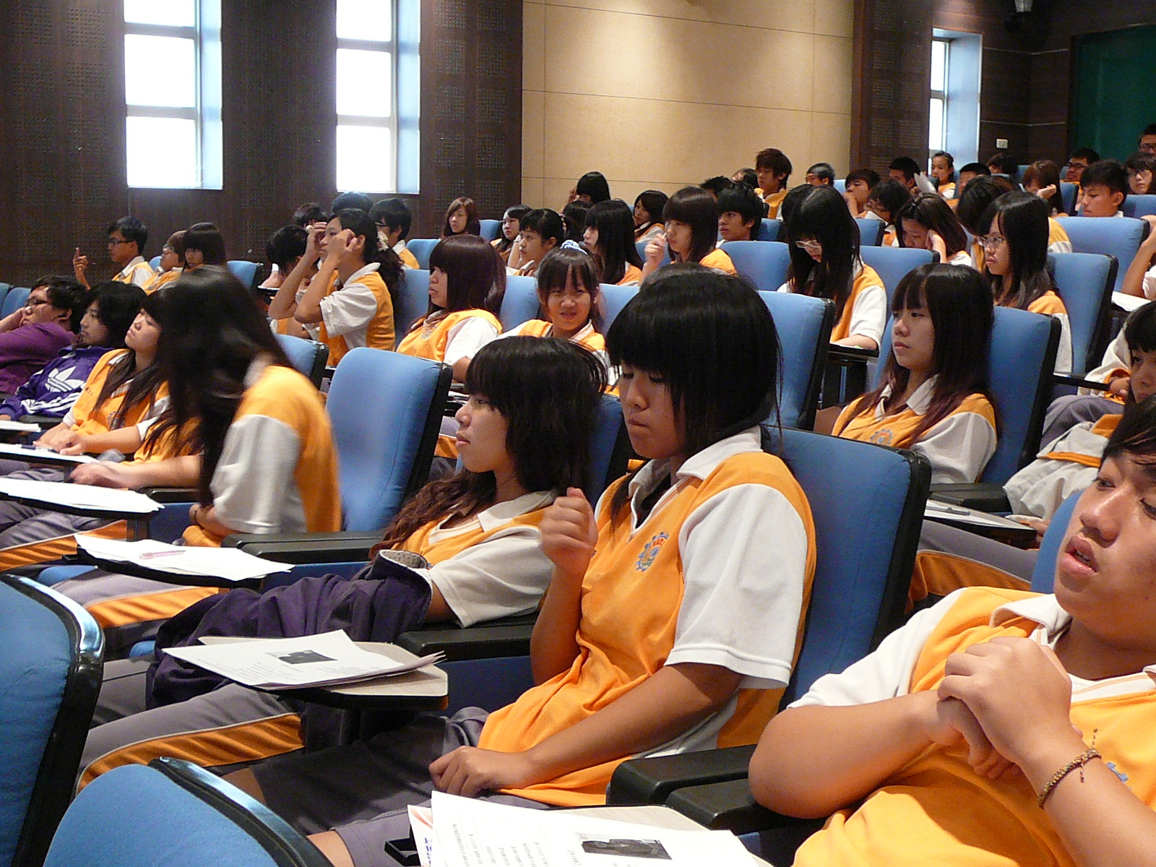 | 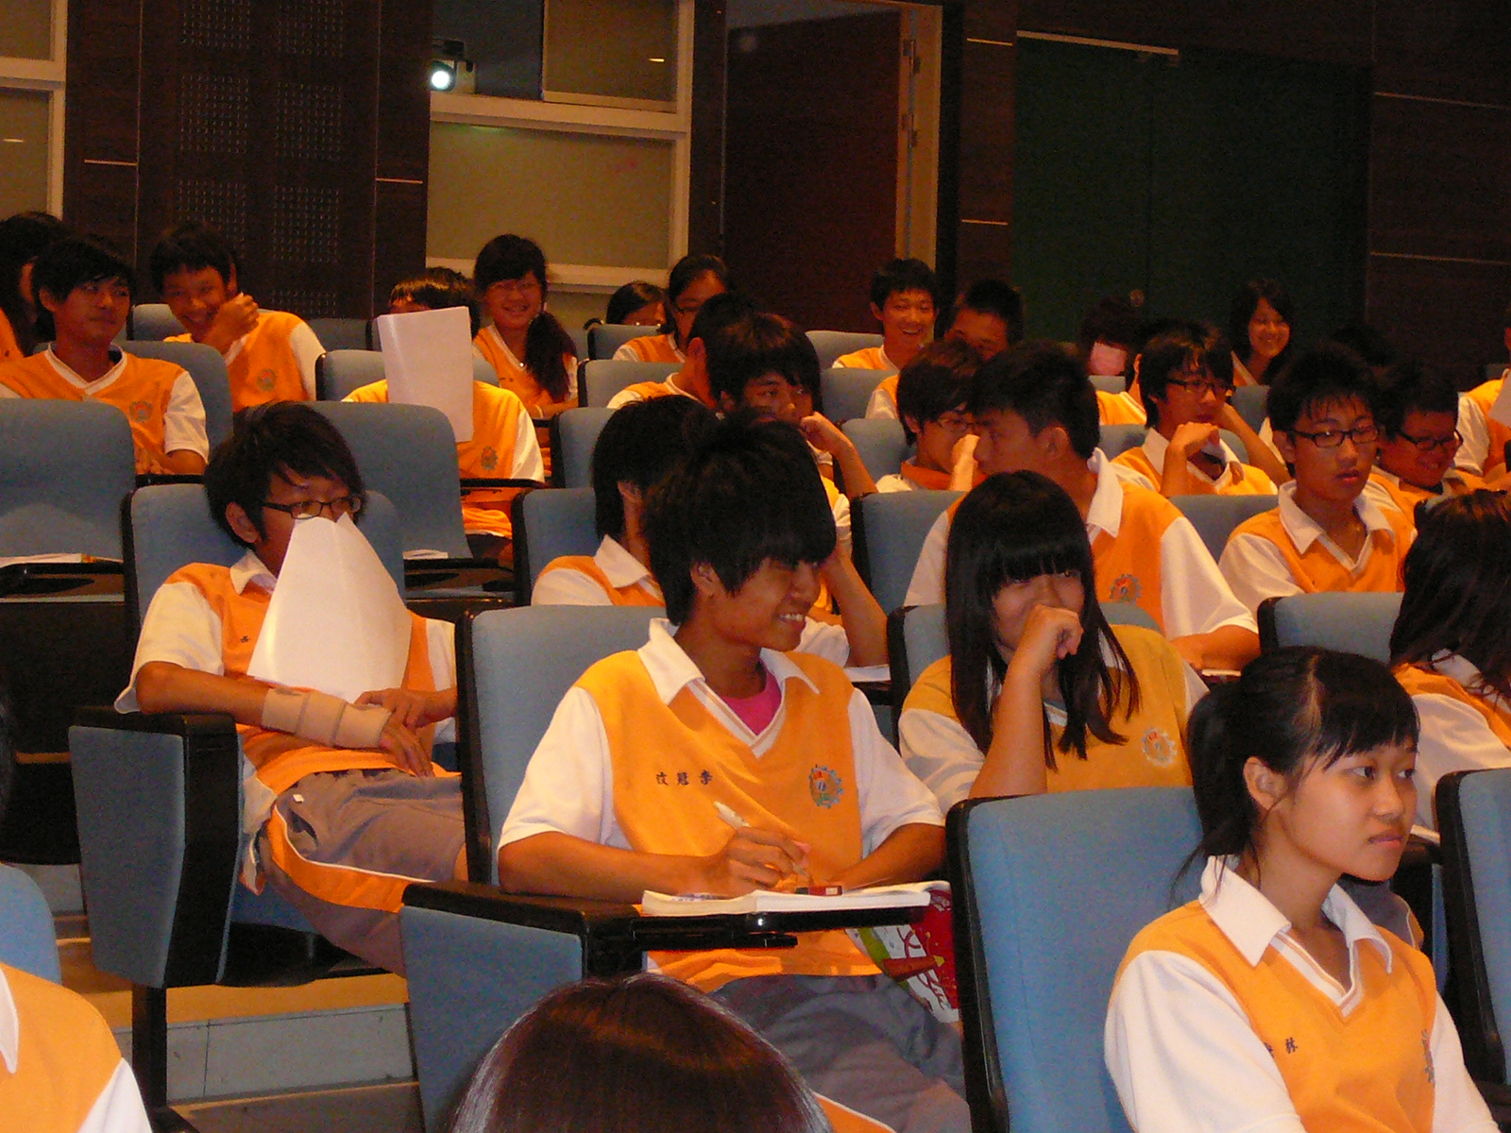
圖1:學生聽講情形 | 圖2:學生聽講情形
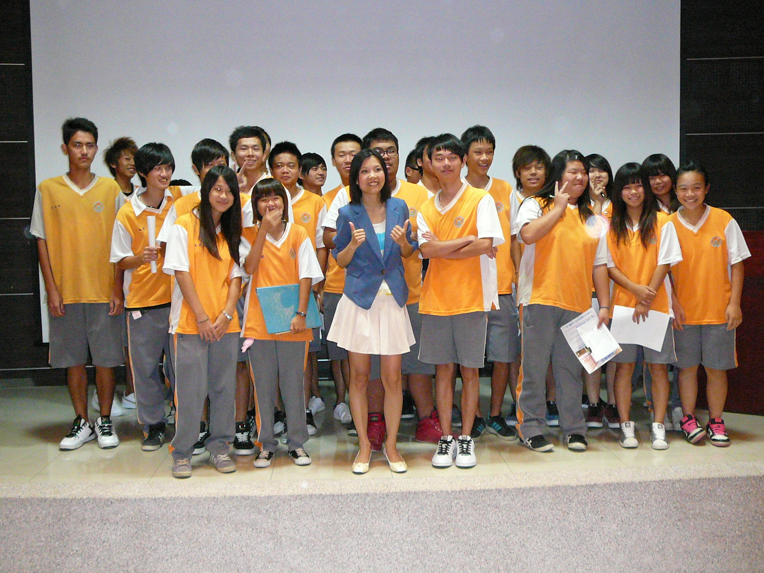 | 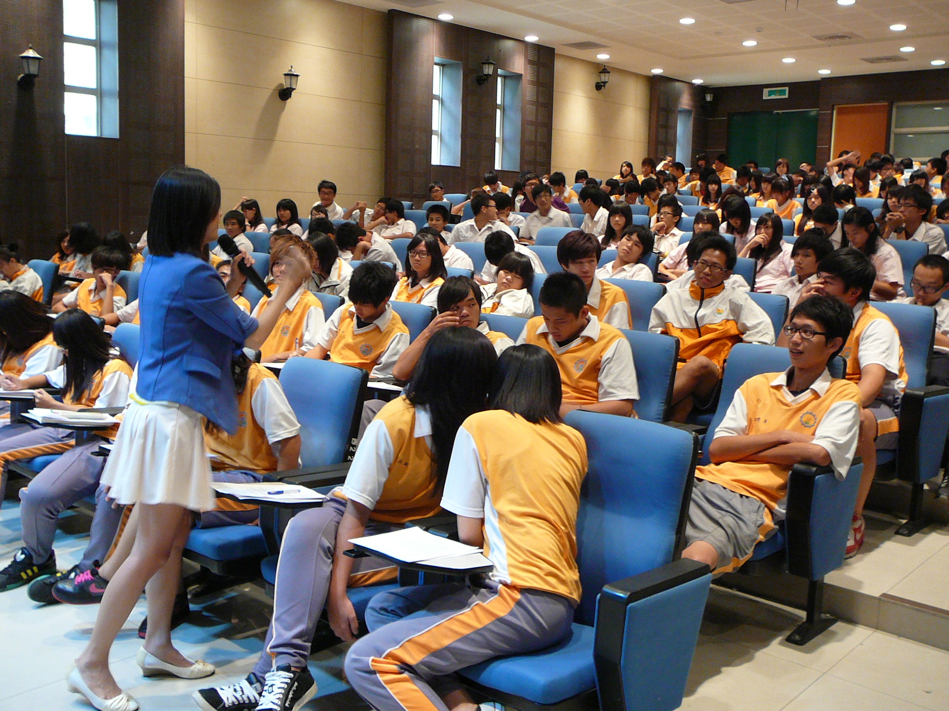
圖3:學生聽講情形 | 圖4:學生聽講情形

參觀地點
參觀時間 | 年 月 日 (星期 ) 8:00至17:00止
參觀班級 |  | 學生數 | 人
帶隊教師
授課教師
授課科目
參觀路線
參觀內容
註:心得報告至少填寫二篇。

心得報告 | 班級 |  | 姓名 |  | 座號

心得報告 | 班級 |  | 姓名 |  | 座號

